BÀI TẬP 1- TỔNG QUAN VÀ CÁC PHƯƠNG PHÁP PHÁT HIỆN YÊU CẦU PHẦN MỀM
TRƯỜNG ĐẠI HỌC BÁCH KHOA HÀ NỘI
VIỆN CÔNG NGHỆ THÔNG TIN VÀ TRUYỀN THÔNG

BÀI TẬP NHÓM MÔN HỌC

IT4460 PHÂN TÍCH YÊU CẦU PHẦN MỀM

HÀ NỘI 2016

Hà Nội, 2011

Hà Nội, 06/2009

Giảng viên hướng dẫn : PGS. TS. Huỳnh Quyết Thắng
Nhóm học viên : Vũ Mạnh Tùng - 20134461
Trần Minh Đức - 20131066
Chu Anh Quang - 20133070
Hà Thị Loan - 20132341
Nhóm : 15

Mục lục
Mục lục 1
Danh mục hình ảnh, bảng biểu 4
Lời mở đầu 5
Chương 1: Tổ chức Workflow 6
1.1. Mô hình thác nước (Waterfall) 6
1.1.1. Đặc điểm 6
1.1.2. Nhận xét 7
1.2. Mô hình sử dụng lại 8
1.2.1. Đặc điểm 8
1.2.1. Nhận xét 8
1.3. Mô hình Spiral 9
1.3.1. Đặc điểm 9
1.3.2. Nhận xét 10
1.4. Mô hình Evolutionary 11
1.4.1. Đặc điểm 11
1.4.2. Nhận xét 12
1.5. Mô hình RUP 13
1.5.1. Đặc điểm 13
1.5.2. Nhận xét 13
Chương 2: Các KPA cơ bản của Requirement Engineering 14
2.1. Requirement Elicitation (Phát hiện yêu cầu) 14
1.1.1. Định nghĩa 14
1.1.2. Nội dung 14
2.2. Requirement Analysis (Phân tích yêu cầu) 15
2.2.1. Định nghĩa 15
2.2.2. Nội dung 15
2.3. Requirement Specification (Đặc tả yêu cầu) 15
2.3.1. Định nghĩa 15
2.3.2. Nội dung 15
2.4. Requirement Validation (Kiểm thử yêu cầu) 16
2.4.1. Định nghĩa 16
2.4.2. Nội dung 16
2.5. Requirement Management (Quản lý yêu cầu) 16
2.5.1. Định nghĩa 16
2.5.2. Nội dung 16
2.6. Sơ đồ mối quan hệ giữa các KPA 17
2.6.1. Về mặt cấu trúc 17
2.6.2. Về mặt hoạt động 18
Chương 3: Các phương pháp xác định yêu cầu phần mềm truyền thống.19
3.1. Phương pháp phỏng vấn 19
3.1.1. Định nghĩa 19
3.1.2. Phân loại 19
3.1.3. Kỹ thuật thực hiện 20
3.1.4. Ưu nhược điểm 20
3.1.5. Văn bản mẫu 20
3.2. Phương pháp bảng hỏi 21
3.2.1. Định nghĩa. 21
3.2.2. Phân loại 21
3.2.3. Ưu nhược điểm 22
3.2.4. Văn bản mẫu 22
3.3. Phương pháp quan sát 24
3.3.1. Định nghĩa 24
3.3.2. Phân loại 24
3.3.3. Kỹ thuật thực hiện 24
3.3.4. Ưu nhược điểm 24
3.4. Phương pháp nghiên cứu tài liệu và các phần mềm tương tự 25
3.4.1. Định nghĩa 25
3.4.2. Ưu nhược điểm 25
Chương 4: Các phương pháp xác định yêu cầu phần mềm nâng cao 26
4.1. Phương pháp khuôn mẫu (Prototyping) 26
4.1.1. Định nghĩa 26
4.1.2. Các kỹ thuật thực hiện 27
4.1.3. Ưu nhược điểm 27
4.2. Phương pháp Brainstorming 28
4.2.1. Định nghĩa 28
4.2.2. Các kỹ thuật thực hiện 29
4.2.3. Ưu nhược điểm 30
4.3. Phương pháp tích hợp (JAD) 30
4.3.1. Định nghĩa 30
4.3.2. Các kỹ thuật thực hiện 31
4.3.3. Ưu nhược điểm 32
4.4. Phương pháp phát triển nhan (RAD) 32
4.4.1. Định nghĩa 32
4.4.2. Các kỹ thuật thực hiện 33
4.4.3. Ưu nhược điểm 33
Tài liệu tham khảo 35

Danh mục hình ảnh, bảng biểu
Hình 1: Mô hình thác nước 6
Hình 2: Công nghệ phần mềm hướng thành phần 8
Hình 3: Mô hình xoắn ốc 10
Hình 4: Mô hình xây dựng tiến triển 12
Hình 5: Mô hình kết quả tăng dần 13
Hình 6: Sơ đồ quan hệ cấu trúc các KPA 17
Hình 7: Sơ đồ quan hệ trong hoạt động của các KPA 18
Hình 8: Bảng lưu câu hỏi và đánh giá 20
Hình 9: Phương pháp bảng hỏi 22
Hình 10: Phương pháp bảng hỏi - Xếp hạng câu hỏi 22
Hình 11: Minh họa cuộc họp Brainstorming 27
Hình 12: Minh họa phương pháp JAD 30
Hình 13: Minh họa phương pháp RAD 31

Lời mở đầu

Bài báo cáo trình bày cơ bản về các nội dung của phần tổng quan và các phương pháp phát hiện yêu cầu phần mềm. Do kiến thức còn hạn chế nên trong bài báo cáo còn nhiều thiếu sót. Mong các thầy cô góp ý và giúp chúng em hoàn thiện bài báo cáo hơn

Chúng em xin chân thành cảm ơn thầy Huỳnh Quyết Thắng và cô Nguyễn Thị Thu Trang đã gửi tài liệu và giúp đỡ chúng em hoàn thành bài báo cáo này.

Chương 1: Tổ chức Workflow

Mô hình thác nước (Waterfall)

Đặc điểm
Mô hình thác nước (waterfall model) là một mô hình của quy trình phát triển phần mềm, trong đó quy trình phát triển trông giống như một dòng chảy, với các pha được thực hiện theo trật tự nghiêm ngặt và không có sự quay lui hay nhảy vượt pha .
Các pha của mô hình thác nước bao gồm:
- Phân tích và xác định các yêu cầu
- Thiết kế hệ thống và phần mềm
- Cài đặt và kiểm thử đơn vị
- Tích hợp và kiểm thử hệ thống
- Vận hành và bảo trì.
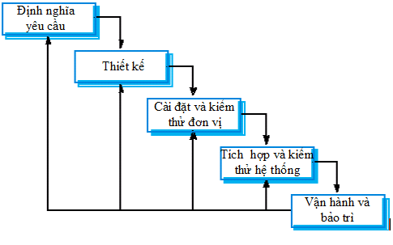
Hình 1: Mô hình thác nước
Theo mô hình thác nước, người phát triển phải thực hiện từng giai đoạn theo thứ tự nghiêm ngặt. Trước hết, giai đoạn "xác định yêu cầu" phải được hoàn tất, kết quả nhận được sẽ là danh sách các yêu cầu đối với phần mềm. Sau khi các yêu cầu đã hoàn toàn được xác định, sẽ chuyển sang pha thiết kế, ở pha này người ta sẽ tạo ra các tài liệu dành cho lập trình viên, trong đó mô tả chi tiết các phương pháp và kế hoạch thực hiện các yêu cầu đã được làm rõ ở pha trước. Sau khi pha thiết kế hoàn tất, lập trình viên sẽ triển khai thực hiện (mã hóa, viết mã) đồ án họ nhận được. Giai đoạn tiếp theo là liên kết các thành phần riêng lẻ đã được những đội lập trình viên khác nhau thực hiện thành một sản phẩm hoàn chỉnh. Sau khi pha triển khai và pha liên kết hoàn tất, sẽ diễn ra pha kiểm thử và chỉnh sửa sản phẩm; ở giai đoạn này những khiếm khuyết ở các giai đoạn trước đó sẽ bị loại bỏ. Sau đó, sản phẩm phần mềm sẽ được đưa vào sử dụng; phần bảo trì phần mềm cũng sẽ được bảo đảm bằng cách bổ sung chức năng mới và loại trừ các lỗi.
Như vậy, mô hình thác nước ngụ ý rằng, việc chuyển từ pha phát triển này sang pha khác sẽ diễn ra chỉ sau khi các pha trước đó đã kết thúc hoàn toàn thành công, và không thể quay lui về pha trước đó hay nhảy vượt pha.
Tuy nhiên, tồn tại một số mô hình thác nước biến thể (bao gồm cả mô hình của Royce), trong đó quy trình phát triển đã được mô tả ở trên bị biến đổi không nhiều hoặc cũng có thể bị biến đổi đáng kể.

Nhận xét
Ưu điểm:
- Dễ phân công công việc, phân bố chi phí, giám sát công việc.
- Kiến trúc hệ thống hàng đợi ổn định.
Nhược điểm:
- Mối quan hệ giữa các giai đoạn không được thể hiện.
- Hệ thống phải được kết thúc ở từng giai đoạn do vậy rất khó thực hiện được đầy đủ những yêu cầu của khách hàng… vì trong mô hình này rất khó khăn trong việc thay đổi các pha đã được thực hiện.
- Chỉ tiếp xúc với khách hàng ở pha đầu tiên neenkhoong đáp ứng được hết các yêu cầu của khách hàng.
- Chi phí phát triển dự án tương đối cao.
- Khả năng thất bại cao.

Mô hình sử dụng lại

Đặc điểm
Mô hình này dựa trên kỹ thuật tái sử dụng một cách có hệ thống; trong đó hệ thống được tích hợp từ nhiều thành phần đang tồn tại .
Các trạng thái chính của quy trình bao gồm:
- Phân tích thành phần sẵn có
- Điều chỉnh yêu cầu
- Thiết kế hệ thống với kỹ thuật tái sử dụng
- Xây dựng và tích hợp hệ thống
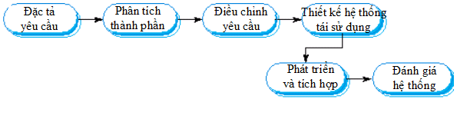
Hình 2: Công nghệ phần mềm hướng thành phần

Nhận xét
Ưu điểm:
- Cho phép giảm thời gian phát triển các ứng dụng CSDL và có nhiều giao diện người dùng hay tích hợp các thành phần có sẵn.
- Người sử dụng sẽ tham gia vào các hoạt động kiểm thử.
Nhược điểm:
- Khó có sự nhất quán giữa những thành phần được phát triển bởi các nhóm khác nhau.
- Không phù hợp cho những ứng dụng đòi hỏi hiệu suất vì thường phụ thuộc vào sự hỗ trợ của môi trường phát triển và ngôn ngữ cấp cao.

Mô hình Spiral

Đặc điểm
Mô hình xoắn ốc (spiral model) là quy trình phát triển định hướng rủi ro cho các dự án phần mềm. Kết hợp của thế mạnh của các mô hình khác và giải quyết khó khăn của các mô hình trước còn tồn tại. Dựa trên các mô hình rủi ro riêng biệt của mỗi dự án, mô hình xoắn ốc đưa ra cách áp dụng các yếu tố của một hoặc nhiều mô hình xử lý, chẳng hạn như mô hình gia tốc, mô hình thác nước hoặc mô hình tạo mẫu tiến hóa
Trong mô hình xoắn ốc, quy trình phát triển phần mềm được biểu diễn như một vòng xoắn ốc. Các pha trong quy trình phát triển xoắn ốc bao gồm:
- Thiết lập mục tiêu: xác định mục tiêu cho từng pha của dự án.
- Đánh giá và giảm thiểu rủi ro: rủi ro được đánh giá và thực hiện các hành động để giảm thiểu rủi ro.
- Phát triển và đánh giá: sau khi đánh giá rủi ro, một mô hình xây dựng hệ thống sẽ được lựa chọn từ những mô hình chung.
- Lập kế hoạch: đánh giá dự án và pha tiếp theo của mô hình xoắn ốc sẽ được lập kế hoạch.

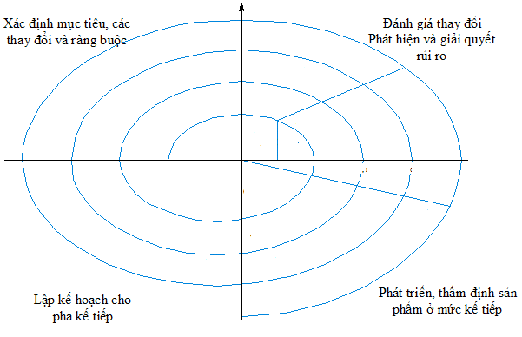
Hình 3: Mô hình xoắn ốc

Nhận xét
Ưu điểm:
- Là mô hình hội tụ các tính năng tốt và khắc phục các yếu điểm của nhiều mô hình phát triển khác gặp phải.
- Giám sát dự án dễ dàng và hiệu quả
- Rất phù hợp với dự án có nguy cơ cao và giảm thiểu rủi ro, đối phó với những thay đổi trong quá trình thực hiện dự án
- Dự đoán về thời hạn và chi phí sát với thực tế
Nhược điểm:
- Phân tích rủi ro khá tốn kém, chủ yếu áp dụng cho dự án lớn, có tiềm lực về tài chính
- Yêu cầu thay đổi thời xuyên dẫn đến lặp vô hạn, phức tạp, cần có đội ngũ chuyên gia về phân tích rủi ro
- Chưa được áp dụng rộng rãi như mô hình thác nước, nguyên mẫu.

Mô hình Evolutionary

Đặc điểm
Mô hình tiến hóa được đưa ra nhằm giải quyết những khó khăn gây ra do yêu cầu của khách hàng không rõ ràng hoặc hay thay đổi. Ý tưởng của mô hình này là phát triển phẩn mềm qua nhiều phiên bản, mỗi phiên bản được đưa ra lấy ý kiến khách hàng, được sửa chữa, làm mịn cho đến khi đạt được phiên bản hoàn chỉnh.

Hai phương pháp để thực hiện mô hình này:

- Phát triển thăm dò: mục đích của nó là để làm việc với khách hàng và để đưa ra hệ thống cuối cùng từ những đặc tả sơ bộ ban đầu. Phương pháp này thường bắt đầu thực hiện với những yêu cầu được tìm hiểu rõ ràng và sau đó, bổ sung những đặc điểm mới được đề xuất bởi khách hàng. Cuối cùng, khi các yêu cầu của người sử dụng được thoả mãn thì cũng là lúc chúng ta đã xây dựng xong hệ thống.

- Loại bỏ mẫu thử: mục đích là để tìm hiểu các yêu cầu của hệ thống. Phương pháp này thường bắt đầu với những yêu cầu không rõ ràng và ít thông tin. Các mẫu thử sẽ được xây dựng và chuyển giao tới cho người sử dụng. Từ đó, ta có thể phân loại những yêu cầu nào là thực sự cần thiết và lúc này mẫu thử không còn cần thiết nữa. Như vậy, mẫu thử chỉ có tác dụng để làm sáng tỏ yêu cầu của người sử dụng.

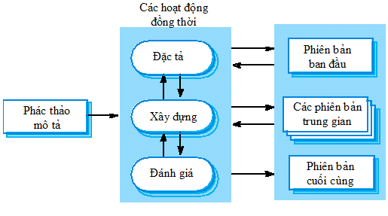
Hình 4: Mô hình xây dựng tiến triển

Nhận xét
Ưu điểm:
- Chú trọng việc tái sử dụng mẫu. Một phần của hệ thống có thể được phát triển ngay trong các giai đoạn phân tích phát triển yêu cầu và thiết kế.
- Cho phép thay đổi yêu cầu và khuyến khích người sử dụng tham gia trong suốt chu kỳ của dự án.
Nhược điểm:
- Việc phát triển qua nhiều phiên bản có thể phá vỡ kiến trúc tổng thể của phần mềm.
- Các nhà quản lí thích nhìn thấy sản phẩm làm ra trong từng gian đoạn để tiện cho việc quản lí tiến độ. Ngoài ra, các tài liệu mô tả cho từng phiên bản thường không được lập đầy đủ.
- Khách hàng có thể nhầm tưởng rằng một bản mẫu có thể tốt gần như sản phẩm thật. Trong thực tế từ bản mẫu đến sản phẩm cuối cùng là một khảng cách xa. Ngoài ra khách hàng có xu hướng đưa thêm vào những yêu cầu không cần thiết.
- Tính chặt chẽ, minh bạch của qui trình kém.

Mô hình RUP

Đặc điểm
Mô hình này được đề xuất dựa trên ý tưởng thay vì phải xây dựng và chuyển giao hệ thống một lần thì sẽ được chia thành nhiều vòng, tăng dần. Mỗi vòng là một phần kết quả của một chức năng được yêu cầu.
Các yêu cầu của người sử dụng được đánh thứ tự ưu tiên. Yêu cầu nào có thứ tự ưu tiên càng cao thì càng ở trong những vòng phát triển sớm hơn.
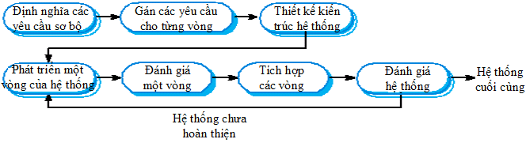
Hình 5: Mô hình kết quả tăng dần

Nhận xét
Ưu điểm:
- Giảm rủi ro sớm trong chu kỳ phát triển phần mềm. Những yêu cầu quan trọng thường được phát triển và chuyển đến người sử dụng sớm.
- Phản hồi của nguời sử dụng về những vấn đề phát sinh trong phiên bản trước được dùng để cải tiến và ngăn ngừa những vấn đề tương tự xảy ra trong những phiên bản tiếp theo.
Nhược điểm:
- Khó có sự nhất quán giữa những thành phần được phát triển bởi các nhóm khác nhau.
- Không phù hợp cho những ứng dụng đòi hỏi hiệu suất vì thường phụ thuộc vào sự hỗ trợ của môi trường phát triển và ngôn ngữ cấp cao

Chương 2: Các KPA cơ bản của Requirement Engineering

Requirement Elicitation (Phát hiện yêu cầu)

Định nghĩa
Phát hiện yêu cầu là hoạt động thu thập và xử lý các nhu cầu, xác định các yêu cầu tài nguyên, thiết lập các mối liên hệ giữa các bên liên quan và thu thập các thông tin và tài liệu cần thiết.
Đây là bước đầu tiên trong quá trình tìm hiểu các vấn đề cần được giải quyết. Cơ bản đây là hoạt động của con người, các bên liên quan sẽ thiết lập mối quan hệ giữa đội phát triển và khách hàng. Giai đoạn này còn được gọi là ‘requirements capture’, ‘requirements discovery’, và ‘requirements acquisition’ (Guide to the Software Engineering Body of Knowledge, 2-4).

Nội dung
      - Nguồn gốc yêu cầu
- Người sử dụng (Khách hàng): Khách hàng cung cấp các business requirement và user requirement.
- Người sử dụng cấp cao: làm việc trực tiếp với phần mềm
- Người sử dụng cấp thấp: không làm việc trực tiếp với phần mềm
- Các chuyên gia phân tích
- Các phần mềm tương tự (có sẵn trên thị trường)
      - Kỹ thuật phát hiện
- Phương pháp phỏng vấn
- Phương pháp bảng hỏi
- Phương pháp quan sát
- Phương pháp nghiên cứu tài liệu và các phần mềm tương ứng

Requirement Analysis (Phân tích yêu cầu)

Định nghĩa
Phân tích yêu cầu là hoạt động:
- Phát hiện và xử lý sự xung đột giữa các yêu cầu
- Khám phá giới hạn của phần mềm và cách nó tương tác với tổ chức của nó và môi trường hoạt động
- Xây dựng yêu cầu hệ thống để tìm ra yêu cầu phần mềm

Nội dung
      - Phân loại yêu cầu
      - Mô hình hóa khái niệm
      - Thiết kế cấu trúc và phân bố yêu cầu
      - Đàm phán các yêu cầu
      - Phân tích hình thức

Requirement Specification (Đặc tả yêu cầu)

Định nghĩa
Đặc tả yêu cầu là hoạt động tạo ra các tài liệu có thể nhận xét theo góc nhìn hệ thống, kiểm tra và phê duyệt.

Nội dung
      - Tài liệu hóa hệ thống
      - Đặc tả yêu cầu hệ thống
      - Đặc tả yêu cầu phần mềm

Requirement Validation (Kiểm thử yêu cầu)

Định nghĩa
Kiểm thử yêu cầu là quá trình xem xét lại các đặc tả yêu cầu và các minh họa trực quan đi kèm với các bên liên quan để xác định các thuộc tính chất lượng như sự hoàn thiện, sự phù hợp, sự rõ ràng, tính thực tiễn

Nội dung
      - Nhận xét các yêu cầu
      - Tạo nguyên mẫu
      - Kiểm thử mô hình
      - Thử nghiệm chấp nhận

Requirement Management (Quản lý yêu cầu)

Định nghĩa
Quản lý các yêu cầu phần mềm là thực hiện các giao tiếp và thoả thuận với người sử dụng về các yêu cầu của phần mềm cần thực hiện (CMU/SEI 1995)
- Xác định giới hạn của phần mềm (Requirement baseline)
- Duyệt lại các giới hạn của phần mềm
- Quản lý các thay đổi trong yêu cầu phần mềm (Requirement Changes)

Nội dung
      - Quản lý sự thay đổi yêu cầu
      - Quản lý thuộc tính yêu cầu
      - Theo dõi các yêu cầu
      - Đo lường yêu cầu

Sơ đồ mối quan hệ giữa các KPA

Về mặt cấu trúc

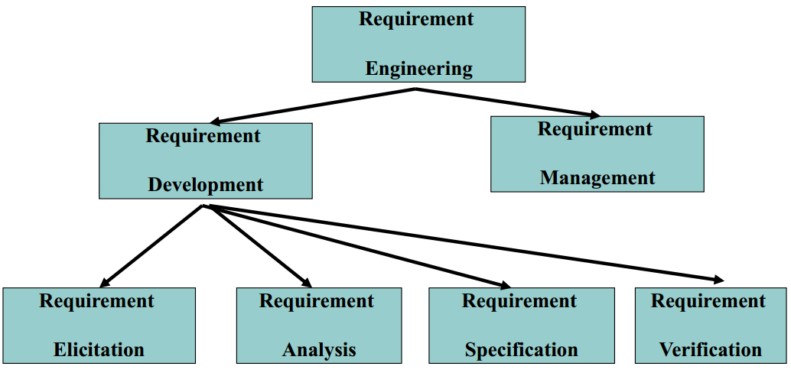
Hình 6: Sơ đồ quan hệ cấu trúc các KPA

Về mặt hoạt động
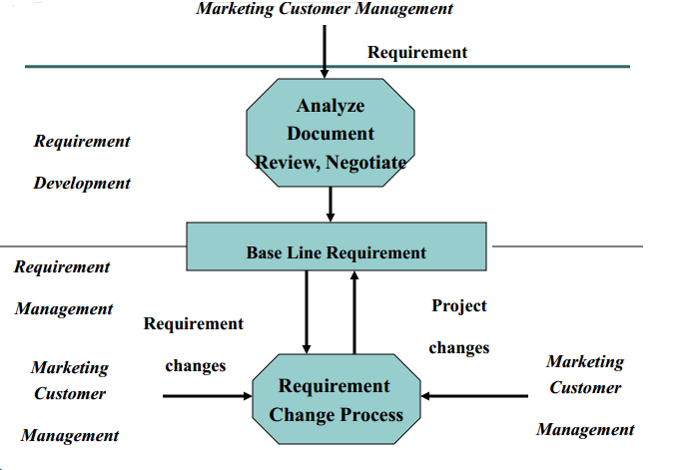
Hình 7: Sơ đồ quan hệ trong hoạt động của các KPA

Chương 3: Các phương pháp xác định yêu cầu phần mềm truyền thống

Phương pháp phỏng vấn

Định nghĩa
Phỏng vấn là một kỹ năng quan trọng trong việc tìm hiểu và thu thập thông tin trong thực tế. Hầu hết các cuộc phỏng vấn được tiến hành với khách hàng. Việc phỏng vấn với khách hàng gợi ra phần lớn các yêu cầu đối với phần mềm. Các chuyên gia cũng có thể được phỏng vấn nếu nhà phân tích yêu cầu không có đủ kiến thức về chuyên môn. Phỏng vấn với các chuyên gia thường xuyên là cách để tiếp thu kiến thức phổ biến đối với những nhà phân tích.
Việc phỏng vấn với khách hàng rất phức tạp. Khách hàng có thể chỉ có một bức tranh mơ hồ về những yêu cầu họ muốn. Hoặc họ không thể diễn tả rõ ràng những yêu cầu của họ. Họ cũng có thể đưa ra những yêu cầu vượt quá ngân sách dự án hay không có tính khả thi. Cuối cùng, có thể các yêu cầu của các khách hàng khác nhau xảy ra xung đột.

Phân loại
Có 2 loại phỏng vấn cơ bản: có cấu trúc và không có cấu trúc:
- Phỏng vấn có cấu trúc là một cuộc phỏng vấn được chuẩn bị trước và có một chương trình rõ ràng, nhiều câu hỏi được định trước.
- Phỏng vấn không có cấu trúc giống như các buổi gặp họp không chính thức, không có câu hỏi định trước cũng như mục tiêu dự kiến. Mục đích của cuộc phỏng vấn không có cấu trúc là để khách hàng nói ra suy nghĩ của họ, và trong quá trình này, gợi ra các yêu cầu mà nhà phân tích mong muốn hoặc không mong muốn.
Cả hai loại phỏng vấn đều phải được cung cấp một số khởi điểm và hoàn ảnh để thảo luận. Đó có thể là một đoạn tài liệu ngắn bằng văn bản hay e-mail gửi cho người được phỏng vấn trước buổi họp, giải thích mục tiêu của người phỏng vấn hoặc đặt ra một số câu hỏi.

Kỹ thuật thực hiện
- Câu hỏi mở: Câu trả lời có thể không được dự đoán trước.
- Câu hỏi đóng: câu trả lời được chọn từ một loạt câu trả lời được cung cấp trước hoặc đơn giản là “có” hoặc “không”.

Ưu nhược điểm
Ưu điểm:
  - Thu thập thông tin linh hoạt
  - Có khả năng tìm hiểu sâu các yêu cầu
  - Khả năng thực hiện phỏng vấn ở khoảng cách xa.
Nhược điểm:
  - Tốn thời gian trong việc thực hiện phỏng vấn cũng như đòi hỏi một số hoạt động theo dõi, chẳng hạn như phỏng vấn ghi âm, phản hồi lại cho người được phỏng vấn hay giải quyết các hiểu lầm.
  - Có thể xảy ra hiểu lầm hoặc hiểu bị sai lệch.
  - Các thông tin thu được có thể trái ngược nhau từ những người được phỏng vấn khác nhau về cùng một vấn đề.

Văn bản mẫu
Bảng lưu câu hỏi, trả lời và đánh giá:
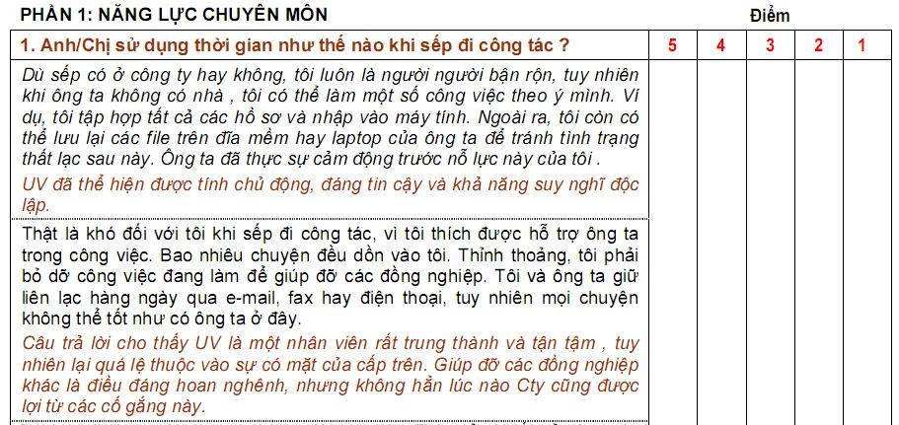
Hình 8: Bảng lưu câu hỏi và đánh giá

Phương pháp bảng hỏi

Định nghĩa.
Bảng hỏi là phương pháp hiệu quả để thu thập thông tin từ nhiều khách hàng. Bảng hỏi thường được sử dụng ngoài các cuộc phỏng vấn, không thay thế nó. Một ngoại lệ là trong các dự án có nguy cơ rủi ro thấp với mục tiêu được hiểu một cách rõ ràng. Trong một dự án như vậy, bản chất thụ động và chiều sâu nhỏ của bảng hỏi có thể không gây bất lợi.

Phân loại
Các dạng câu hỏi (theo Whitten and Bentley 1998):
- Câu hỏi có nhiều lựa chọn – người được phỏng vấn chọn một hay nhiều câu trả lời từ những câu trả lời đã được cung cấp.
- Câu hỏi đánh giá – bày tỏ đánh giá của mình về một tuyên bố, như “hoàn toàn đồng ý, đồng ý, không đồng ý, rất không đồng ý hay không biết”.
- Câu hỏi xếp hạng – câu trả lời cung cấp được xếp hạng theo thứ tự số, phần trăm...

Ưu nhược điểm
Ưu điểm:
  - Thu được thông tin từ nhiều người
  - Tốn chi phí và thời gian vừa phải
  - Thông tin tập trung có tính định hướng
  - Dễ nhập liệu và xử lý.
Nhược điểm:
  - Thông tin cứng nhắc
  - Tính thụ động
  - Đòi hỏi kỹ năng hỏi từ người tạo bảng hỏi
  - Sự phong phú thấp

Văn bản mẫu
Câu hỏi có nhiều lựa chọn và câu hỏi đánh giá:
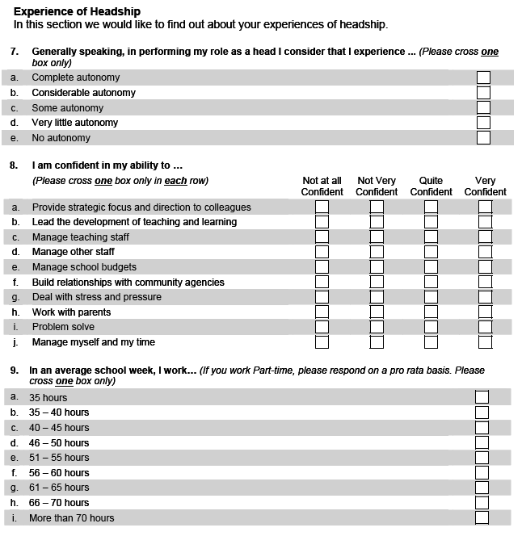
Hình 9: Phương pháp bảng hỏi

Câu hỏi xếp hạng:
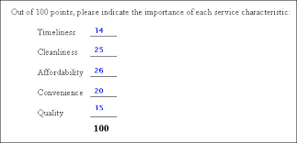
Hình 10: Phương pháp bảng hỏi - Xếp hạng câu hỏi

Phương pháp quan sát

Định nghĩa
Là phương pháp ghi lại có kiểm soát các sự kiện hoặc các hành vi ứng xử của con người. Thường được dùng kết hợp với các phương pháp khác để kiểm tra chéo độ chính xác của dữ liệu thu thập.

Phân loại
Có 3 loại:
- Quan sát bị động – Các nhà phân tích quan sát hoạt động công việc mà không làm gián đoạn hay tham gia trực tiếp vào công việc và thậm chí, trong một số trường hợp có thể sử dụng máy quay để quan sát.
- Quan sát chủ động – Các nhà phân tích tham gia vào các hoạt động và tích cực trở thành một phần của nhóm.
- Quan sát giải thích – người sử dụng giải thích các hoạt động của mình cho người quan sát trong khi làm việc.

Kỹ thuật thực hiện
- Xác định mục đích quan sát.
- Lựa chọn đối tượng quan sát.
- Tổ chức và hướng dẫn quan sát.
- Báo cáo kết quả quan sát

Ưu nhược điểm
Ưu điểm:
  - Dễ thực hiện đối với người quan sát
  - Tính trực quan
Nhược điểm:
  - Kết quả mang tính chủ quan
  - Tính riêng tư của một số công việc
  - Sự phản ứng của người bị quan sát
  - Cần nhiều thời gian
  - Thông tin bề ngoài, hạn chế không đầy đủ

Phương pháp nghiên cứu tài liệu và các phần mềm tương tự

Định nghĩa
Phương pháp nghiên cứu tài liệu và các hệ thống phần mềm tương tự là phương pháp nghiên cứu các tài liệu của các tổ chức và hệ thống các biểu mẫu, báo cáo.

Ưu nhược điểm
Ưu điểm:
      - Tìm ra các vấn đề còn tồn tại trong phần mềm
      - Cơ hội tiếp thu cái mới
      - Phương hướng tiếp cận có thể tác động đến yêu cầu của HTTT
      - Lí do tồn tại của hệ thống hiện hành
      - Tìm ra thông tin các cá nhân liên quan đến hệ thống. Giúp cho việc giao tiếp, liên lạc đúng mục tiêu hơn
Nhược điểm:
      - Thiếu tài liệu
      - Tài liệu hết hạn
      - Các tài liệu có nguồn cung cấp thông tin không chính xác, trùng lặp

Chương 4: Các phương pháp xác định yêu cầu phần mềm nâng cao

Phương pháp khuôn mẫu (Prototyping)

Định nghĩa
Khuôn mẫu (Prototyping) là phương pháp thu thập yêu cầu phần mềm phổ biến nhất. Khuôn mẫu phần mềm được xây dựng nhằm tạo ra cho khách hàng sự hình dung trước về toàn bộ hoặc một phần của hệ thống và từ đó thu về các ý kiến phản hồi của họ. Một khuân mẫu là một hệ thống dùng để mô tả - một mô hình hoạt động tạm thời nhằm đưa ra trước giao diện đồ họa (GUI) cũng như mô phỏng các hoạt động của hệ thống đối với các sự kiện khác nhau của người dùng.
Nội dung của GUI có thể mã cứng mà không phải truy cập động vào database.
Sự phức tạp của các GUI hiện đại đã khiến Prototyping trở thành một nhân tố không thể thiếu trong phát triển phần mềm.
Tính khả thi và hữu ích của hệ thống có thể được dự tính trước khi triển khai thực hiện.
Nhìn chung, một khuân mẫu hệ thống sẽ là một cách rất tốt trong việc phát hiện các yêu cầu phần mêm phức tạp nhằm nắm được các ý muốn khác của người dùng. Đó thường là trong các trường hợp với các hệ thống phải chuyển giao các chức năng kinh tế; hay là các trường hợp có mâu thuẫn trong yêu cầu hoặc có vấn đề trong sự truyền đạt giữa khách hàng và các developer.
Các loại prototype:
- “Throw-away” prototype:
- Được lược bỏ đi khi việc phát hiện yêu cầu hoàn thành.
- Nhắm vào các bước quyết định yêu cầu của vòng đời.
- Thường tập trung vào các yêu cầu khó hiểu nhât.
- Evolutionary prototype:
      - Vẫn còn được duy trì sau khi quá trình phát hiện yêu cầu hoàn thành và được sử dụng khi tiến hành tạo sản phẩm hoàn thiện.
      - Nhắm vào tốc độ của sự chuyển giao sản phẩm.
      - Thường tâp trung vào các yêu cầu dễ hiểu nhất nên các phiên bản đầu của sản phẩm có thể được chuyển giao một cách nhanh chóng.

Các kỹ thuật thực hiện
- Khảo sát các yêu cầu của hệ thống
- Lựa chọn công cụ phát triển mẫu thử
- Trao đổi với người dùng về mẫu thử

Ưu nhược điểm
Ưu điểm:
- Giải quyết yêu cầu của người dùng không rõ ràng.
- Các thiết kế phức tạp và đòi hỏi mẫu cụ thể.
- Sẵn công cụ để xây dựng mẫu
Nhược điểm:
- Khó thích ứng cho nhiều loại người dùng
- Chia sẻ dữ liệu với các hệ thống khác thường không được xem xét.
- Kiểm tra vòng đời phát triển hệ thống thường bị bỏ qua.
- Hình thành xu hướng không chuẩn mực trong việc tạo ra tài liệu hình thức về yêu cầu hệ thống
- Các mẫu thường xây dựng trên các hệ thống đơn, chưa xét tương tác với hệ thống khác.

Phương pháp Brainstorming

Định nghĩa
Brainstorming (cứ nghĩ ra ý tưởng đi rồi chọn)
Brainstorminh là một kĩ thuật hội thảo nhằm tạo lập ý tưởng mới hoặc tìm một giải pháp mới với một vấn đề cụ thể bằng cách loại ra các sự đánh giá và định kiến xã hội. Nhìn chung, brainstorming không phải dành cho việc phân tích hay quyết định vấn đề mà là tạo ra ý tưởng mới hoặc các giải pháp khả thi. Phần phân tích và ra quyết định sẽ được giải quyết sau và không bao gồm vào kĩ thuật brainstorm này.
Brainstorming hữu dụng trong việc phát hiện yêu các yêu cầu bởi sự khó khăn trong việc đạt được sự nhất trí của các cổ đông trong việc quyết định chất lượng cụ thể.
Hơn thế nữa, các cổ đông thường có một cái nhìn hạn hẹp về các yêu cầu - thứ mà thường họ quen với nhất – và brainstorming có thể giúp họ trở nên sáng tạo hơn về vấn đề này.
Brainstorming cần một người dẫn đầu (lead) và điều hành các giai đoạn. Trước các buổi họp, người điều hành sẽ xác định các khó khăn và cơ hội cho các ý tưởng.

Hình 11: Minh họa cuộc họp Brainstorming
Braingstorming nên được giới hạn từ 12 đến 20 người quanh một bàn tròn. Người điều hành phải tỏ ra bình đẳng để các thành viên tham gia cảm thấy công bằng. Nên có một số dụng cụ như sổ tay, bút, bảng vẽ biểu đồ, máy chiếu. Trong mỗi phiên làm việc, các thành viên sẽ nghĩ câu trả lời của các trigger question và nói ra hoặc viết chúng vào giấy. Cách thứ 2 thường được dùng phổ biến hơn. Các câu trả lời sẽ được chuyển vòng tròn qua người kế bên trái. Điều này giúp các thành viên có thể nghĩ ra nhiều ý tưởng hơn. Quá trình này kết thúc khi không còn ý tưởng nào được đưa ra nữa hoặc sau một khoảng thời gian nhất định. Lúc này, các thành viên sẽ được yêu cầu đọc ý tưởng trong tờ giấy trước mặt họ, từ đó một cuộc tranh luận ngắn có thể được diễn ra. Cuối buổi họp, cả nhóm sẽ vote cho ý tưởng tốt nhất.

Các kỹ thuật thực hiện
Nêu ý tưởng.
- Hạn chế xung đột, chê bai ý tưởng trong nhóm
- Tìm thật nhiều ý tưởng trong thời gian ngắn nhất
- Khuyến khích tổ hợp các ý kiến thành viên
- Tìm ý tưởng mới dựa trên ý của các thành viên
Thâu tóm ý tưởng.
- Chọn ra các ý tưởng khả thi nhất theo yêu cầu ban đầu.
- Biến các ý tưởng chọn lọc thành giải pháp.
- Chọn các giải pháp khả thi, thực tiễn và phù hợp nhất với hoàn cảnh.
- Công cụ điển hình thực hiện phương pháp.

Ưu nhược điểm
Ưu điểm:
- Khuyến khích mọi thành viên tham gia.
- Cho phép các thành viên tranh luận với nhau về các ý kiến đề xuất.
- Người điều phối hay thư ký duy trì cuộc hội thảo không bị gián đoạn.
- Diễn ra nhanh chóng
- Đưa ra giải pháp khả thi cho vấn đề.
- Khuyến khích ý tưởng, suy nghĩ sáng tạo độc đáo.
Nhược điểm:
- Phụ thuộc vào ý tưởng
- Có thể không thu được kết quả.

Phương pháp tích hợp (JAD)

Định nghĩa
Phát triển phần mềm tích hợp - Joint application development (JAD) cũng là một kĩ thuật giống brainstorming. Giống như tên gọi của nó – một JAD là một hoặc nhiều nhóm phát triển tập trung các cổ đông – khách hàng và developer. JAD ở đây được hiểu theo nghĩa hiện đại của việc phát hiện yêu cầu phần mềm mặc dù kĩ thuật này đã có lịch sử phát triển khá dài. Có khá nhiều nhãn hiệu JAD và nhiều công ty cố vấn đưa ra các dịch vụ tổ chức và điều hành một phiên JAD.
Một cuộc họp JAD có thể mất vài giờ, vài ngày thậm chị vài tuần. Số lượng thành viên tham gia thường không vượt quá 25 đến 30 người. Những thành viên bao gồm:
- Leader – người điều hành
- Thư kí
- Khách hàng
- Developer và các thành viên của team.
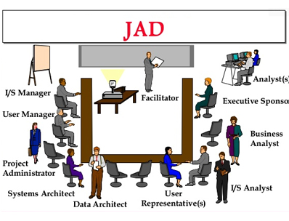
Hình 12: Minh họa phương pháp JAD
JAD chú trọng về động lực làm việc của nhóm. Sự hòa hợp trong nhóm thường giúp tạo ra các giải pháp tốt cho các vấn đề bằng cách tăng tính hiệu quả, khả năng học nhanh, tạo ra những đánh giá hợp lý, loại bỏ các lỗi, có những quyết định mạo hiểm, tập trung sự chú ý của các thành viên vào phần quan trọng nhất, kết hợp các thành viên và hơn thế nữa.
Khi tuân theo các nguyên tắc dó, JAD sẽ tạo ra những kết quả tuyệt vời.

Các kỹ thuật thực hiện
- Thời gian diễn ra từ 5 đến 10 ngày
- Lưu giữ các ý kiến bằng băng ghi âm
- Quản trị các xung đột

Ưu nhược điểm
Ưu điểm:
- Hiệu quả
- Cho kết quả nhanh.
- Giảm đáng kể thời gian, chi phí và lỗi dự án
- Nhiều vấn đề được thảo luận đến thống nhất.
- Nhiều thông tin được bổ sung và làm chính xác.
Nhược điểm:
- Chi phí lớn, tốn kém.
- Cần có văn phòng đặc biệt để tổ chức.
- Cần người có kinh nghiệm lãnh đạo

Phương pháp phát triển nhan (RAD)

Định nghĩa
Phát triển ứng dụng trong thời gian ngắn - Rapid application development(RAD) được hiểu nhiều hơn là một phương pháp phát hiện yêu cầu phần mềm. Nó là một cách tiếp cận phát triển phần mềm như là một quá trình. RAD nhắm vào việc cung cấp giải pháp hệ thống một cách nhanh chóng, tăng dần từng bước với mỗi chu kì.
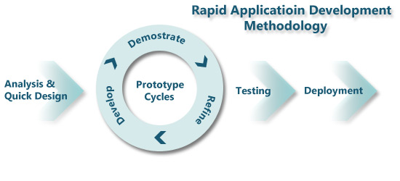
Hình 13: Minh họa phương pháp RAD

Các kỹ thuật thực hiện
- Business modeling
- Process and Data modeling
- Application Generation and Testing

Ưu nhược điểm
Ưu điểm:
- Quy trình được hoàn thành nhanh.
- Khả năng tái sử dụng mã nguồn
Nhược điểm:
- Mâu thuẫn trong việc thiết kế giao diện
- Giải pháp mang tính cụ thể chứ không phải giải pháp chung
- Thiếu hụt tài liệu
- Cần nguồn nhân lực dồi dào
- Sự xung đột của các thông tin có thể dẫn đến thất bại
- Không phù hợp với các ứng dụng khó module hóa hoặc đòi hỏi tính năng cao

Tài liệu tham khảo
[1] Slide bài giảng PTYCPM – PGS.TS Huỳnh Quyết Thắng.
[2] [Maciaszek] Requirements Analysis and System Design (2007)
[3] Website: https://vi.wikipedia.org

